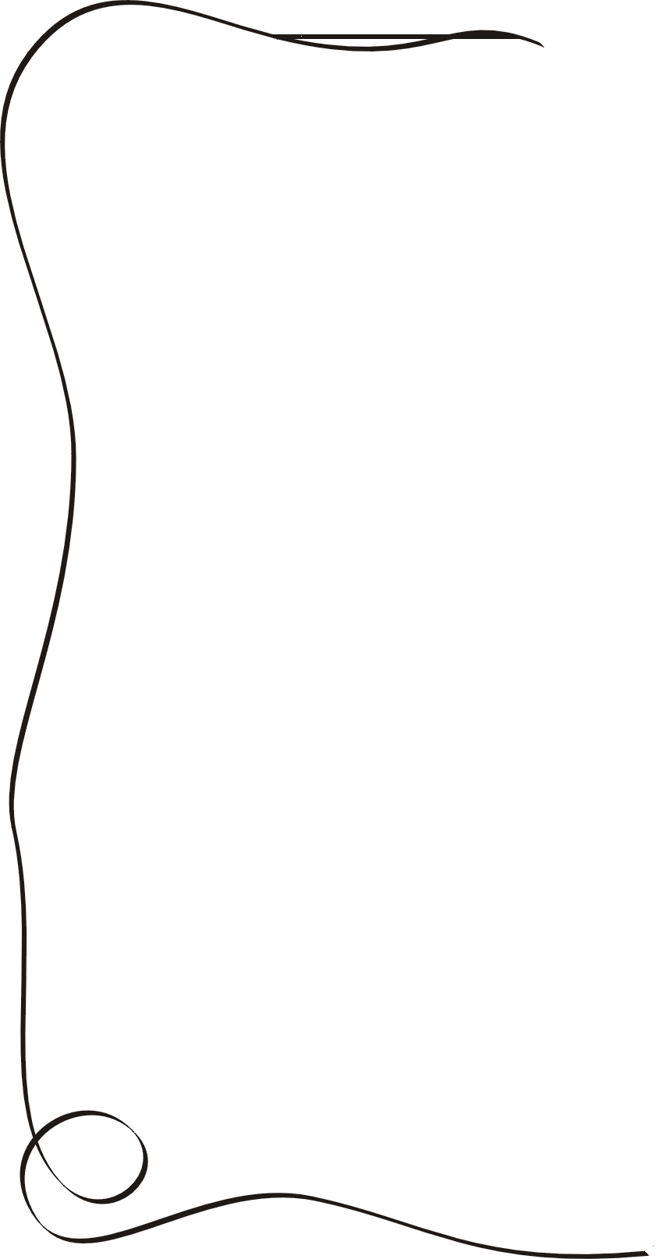

Hrají:
TÝNA............................…..Marcela Hlávková VENDULA............................Helena Vondrušková
hraje též myšáka, krávu a babku hraje též kočičku a babku
FERDA..........................…..Jiří Hlávka TONDA.................................Milan Čejka
hraje též řepu, prasátko a dědka hraje též pejska a dědka
MÁŇA……………..………Petra Soukupová ANIČKA................................Pavlína Zachová
hraje též Mařenku a koblížka hraje též kočičku kozu a babku
HONZA.......................…....Jan Pejcha PEPA.............................…...Jaroslav Brendl
hraje též Honzíka a ježka hraje též lišáka a dědka

REŽIE......…Jaroslav Vondruška

Pohádka „Měla babka čtyři jabka“ je
určena pro nejmenší diváky. V každém
jablíčku je skryta jedna pohádka. Nevěříte?
Tak počítejte s námi:

- „O koblížkovi“,
- „O dědečkovi a kožíšku“,
- „O zlé koze“,
- „O velké řepě“.

